**Сушко Михал Сымонов (Suszko Michał)**

10? ноября 1810 г – крещение (НИАБ 136-13-894, лист 79об, №57/1810-р (ориг)).

**НИАБ 136-13-894:** Лист 79об. **Метрическая запись №57/1810-р (ориг).**

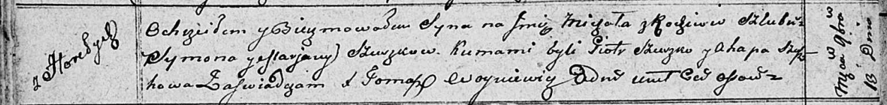

Осовская Покровская церковь. 10? ноября 1810 года. Метрическая запись о крещении.

Szuszko Michał – сын родителей с деревни Горелое.

Szuszko Symon – отец.

Szuszkowa Marjana – мать.

Szuszko Piotr – кум.

Szuszkowa Ahapa – кума.

Woyniewicz Tomasz – ксёндз.